Trường THPT Nguyễn Hữu Cầu  ^{éééé}  Tên học sinh: …  Số báo danh: … |  | ĐỀ KIỂM TRA HKII (2016-2017)  Môn Vật lý chuyên – Lớp 10C1 – Ngày 25.4.2017  ____________________  Thời gian làm bài 45 phút

Câu 1: Phát biểu định luật bảo toàn cơ năng trong trường hợp vật chuyển động chỉ chịu tác dụng lực đàn hồi, công thức cơ năng trong trường hợp này. (1,5đ)

Câu 2: Phát biểu định luật Saclo, công thức và vẽ đồ thị đường đẳng tích trong hệ tọa độ POT (1,5đ)

Câu 3: Khi nung nóng một khối khí, sự thay đổi áp suất theo theo nhiệt độ tuyệt đối từ trạng thái (1) sang trạng thái (2) cho bởi đồ thị bên, chứng tỏ trong quá trình biến đổi từ (1) sang (2) thì khí bị nén hay giãn?. (1đ)
T
P
2
1
(HS có thể dùng phương pháp vẽ hình thêm hoặc lập luận từ phương trình cũng được)

Câu 4: Một dây tải điện ở 20⁰C có độ dài 1800m. Xác định độ nở dài Δ của dây này khi nhiệt độ tăng đến 50⁰C. Cho hệ số nở dài của chất làm dây điện là α = 11,5.10⁻⁸k⁻¹. (1đ)

Câu 5: Một phong vũ biểu khi sản xuất có lọt một ít khí nên khi đo áp suất khí quyển nó bị sai so với áp suất thực. Khi áp suất khí quyển là 768mmHg thì phong vũ biểu chỉ 748mmHg ( độ cao cột thủy ngân trong ống là 748mm) thì cột chân không khi đó cao 56mm
a/ Khi phong vũ biểu chỉ 734mmHg thì áp suất thực của khí quyển là bao nhiêu? (1,5đ)
b/ Khi áp suất khí quyển là 760mmHg thì phong vũ biểu chỉ bao nhiêu? (1đ)

h
A
B
C
D
Câu 6: Một vật có khối lượng 10kg thả không vận tốc đầu từ đỉnh dốc nghiêng AB cao h = 5m, chuyển động không ma sát.
A. Tìm vận tốc tại chân dốc B(1đ)
B. Khi tới B vật lăn trên mặt BC có hệ số ma sát µ = 0,015, BC dài 1m và sau đó lên dốc CD không ma sát cũng cao 5m.Tìm số lần mà vật lên dốc CD (1,5đ)
(cho g = 10m/s²)

Trường THPT Nguyễn Hữu Cầu  ^{éééé} |  | ĐÁP ÁN KIỂM TRA HKII (2016-2017)  Môn Vật lý chuyên – Lớp 10C1 – Ngày 25.4.2017  ____________________  Thời gian làm bài 45 phút

Câu 1: Phát biểu (1đ)
Công thức (0,5đ)
Câu 2: Phát biểu (0,5đ)
Công thức (0,5đ)
Vẽ hình (0,5đ)
P
T

Câu 3: Kẻ thêm hai đường đẳng tích và 1 đường đẳng nhiệt
T
P
2
1
1’
➔ Xét trạng thái (2) và (1’) ➔ P₂V₂= P₁’ V₁’
Do P₂> P₁’ ➔ V₂<V₁’ mà V₁’ = V₁ ➔ V₂ < V₁ (nén khí)
(HS có thể dùng Mendeleep để giải, kết hợp viết PT)

Câu 4: Δ= . α .  = 1800. 11,5.10⁻⁸. (50−20) = 6,21.10⁻³m = 6,21mm (1đ)
Câu 5: Xét khối khí trong ống
a/ 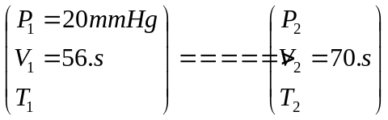 : P₂.V₁ = P₁V₁ ➔ P₂ = 16mmHg ➔ P₀ = P₂+734=750mmHg

b/ 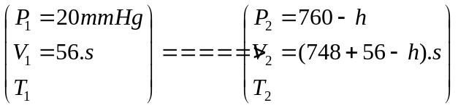➔ P₂.V₁ = P₁V₁ ➔ h = 741,95mmHg
(Sơ đồ tóm tắt biến đổi đúng 0,5)

Câu 6:
a/ mgh = 1/2mv² ➔ v = 10(m/s) (1đ)
b/ Cơ năng chỉ bị mất khi đi qua BC
➔ Năng lượng mất khi di chuyển trên BC do công ma sát gây ra
➔ ΔW = µmgS = 1,5J, khi quay từ C về B cũng mất năng lượng tương tự.
➔ Năng lượng khi đi từ B ➔ C ➔ B là 3J (0,5đ)
Năng lượng dự trữ trên dốc ban đầu : W=mgh = 500J (0,5đ)
➔ số lần vật đi đến dốc bên kia:
N = W/ΔW = 167 lần. (0,5đ)

